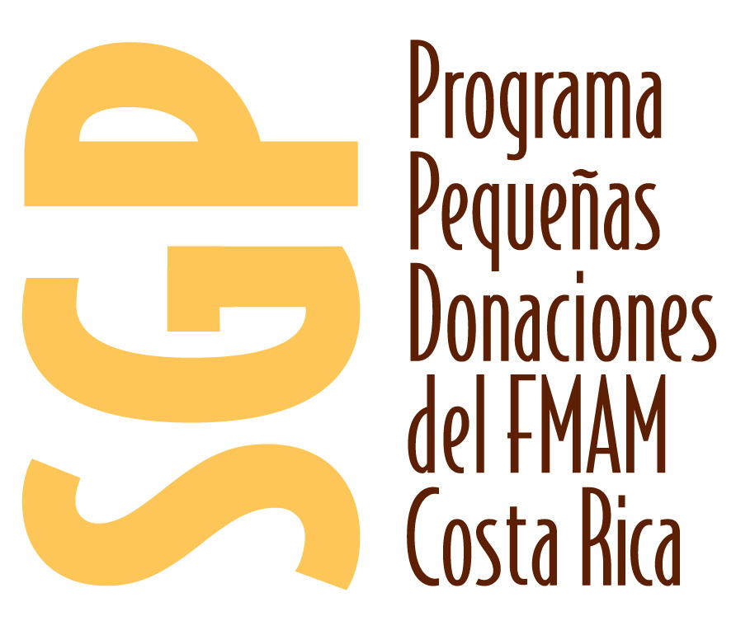 | FONDO PARA EL MEDIO AMBIENTE MUNDIAL  Programa de Pequeñas Donaciones-Costa Rica

Formato

Evaluación de las lecciones aprendidas

La organización debe preparar este informe después de la finalización de cada proyecto. Debe estar basado en el informe final y la evaluación participativa del mismo.

Por favor discuta las lecciones a ser aprendidas de esta experiencia del proyecto. Los puntos detallados abajo intentan ser una lista comprensiva y se entiende que los proyectos solamente cubrirán algunos aspectos. Trate de ser tan específico, analítico y didáctico como sea posible. La idea aquí es demostrar cómo alcanzar un cierto objetivo o cómo mejorar el desarrollo del proyecto. Imagine que está explicando paso a paso a una comunidad interesada en desarrollar un proyecto PPD cómo alcanzar las metas de los proyectos y del programa.

- Explique cómo el proyecto fue capaz de tener efecto sobre la biodiversidad, el cambio climático o las aguas internacionales. Evalúe el potencial de beneficios globales de este proyecto.

El impacto global del presente proyecto se localiza en un espacio geográfico muy extenso como es el Área de Conservación de Osa, es decir, los cantones de Corredores, Golfito y Osa. ASOCOVIRENAS, como ente coordinador de los comités COVIRENA, cuenta con una larga experiencia acumulada en la conservación de la biodiversidad, labor desarrollada por dichos comités. Inicialmente sin recursos económicos gracias a la voluntad conservacionista de los pobladores de las comunidades.

Esta voluntad conservacionista se vio motivada por la aprobación del proyecto PPD. ASOCOVIRENAS asumió la responsabilidad de gestionar estos recursos con el objetivo de incrementar su impacto en la biodiversidad. Efectivamente se logró este objetivo:

- El fortalecimiento institucional de ASOCOVIRENAS reflejado en el cumplimiento riguroso de sus obligaciones legales, la actualización de su personería jurídica y el funcionamiento de sus órganos como la Junta Directiva y la Asamblea. Esto ha posibilitado desarrollar eficazmente la labor coordinadora de esta organización.
- La decisión de intervenir en espacios naturales de gran valor ecológico, fuera de las áreas silvestres protegidas, que estaban al margen de incidencia gubernamental incluso a nivel de investigación. Así por ejemplo, PSA en el área de amortiguamiento del Parque Nacional Corcovado, Fila Cruces y el territorio indígena Comte Burica.
- El hecho de asumir una mayor presencia institucional en la toma de decisiones. ASOCOVIRENAS tiene presencia en el Consejo Regional, los Comités Locales de las subregiones, la comisión marino-costera, comisiones ambientales municipales.
- La creación de alianzas estratégicas con otros actores, organizaciones comunales, institucionales.
- La fuerte vinculación comunal de esta organización.

- ¿Vinculó este proyecto la práctica de la subsistencia sostenible al área focal FMAM? Describa las estrategias empleadas, indicando qué funciona y qué no.

No se dispone de esta información

- ¿Es este un proyecto llevado a cabo por la comunidad? ¿Cómo se logró la implementación y el sentido de pertenencia de la comunidad en cuanto al proyecto? ¿Cómo contribuyó esto al éxito del proyecto? También indique las tácticas y errores a ser evitados.

Este proyecto ha servido para fortalecer institucional y operativamente esta organización. Teniendo en consideración que ASOCOVIRENAS es una asociación singular constituida además de por sus órganos característicos, por una red de comités COVIRENA que se han ido formando desde finales de la década de los noventa. Por lo tanto, el origen y la praxis de esta asociación son comunales en su esencia y funcionalidad.

Este proyecto en términos concretos se inició con la implementación de una propuesta de Promoción de Pagos de Servicios Ambientales para protección de bosques en la Península de Osa (áreas prioritarias del Corredor Biológico Osa), conjuntamente con la entonces Oficina de Gestión Forestal, el Grupo de Trabajo de Bosques de la Federación Costarricense para la Conservación del Ambiente (FECON), ASOCOVIRENAS y FONAFIFO.

En el 2003 FECON gestionó PSA para protección de bosques para 13 propietarios y propietarias, la mayoría campesinos, abarcando cerca de 1000 hectáreas en el sector de Los Planes de Drake, creándose así una importante franja de amortiguamiento al norte del Parque Nacional Corcovado. Este proceso se llevó a cabo en una relación de gestión horizontal compartida entre estas organizaciones y los beneficiarios directos de los PSA. ASOCOVIRENAS desempeñó por un período una destacada labor de enlace institucional y apoyo operativo en un amplio conjunto de actividades de organización, gestión, monitoreo biológico.

Otro ejemplo en este sentido ha sido el programa de monitoreo y protección del pez aguja, el cual se lleva a cabo en un marco de co-manejo del Parque Nacional Piedras Blancas. Se realizan giras de campo mensuales en el momento de desove de esta especie en diversas playas del Golfo Dulce dentro del área de influencia del PNPB. Estas actividades la llevan a cabo miembros de la organización ASOMANGLE, voluntarios de la comunidad y funcionarios de esta área silvestre protegida.

Similarmente ocurre en el territorio indígena Comte-Burica con la creación gracias al presente proyecto PPD de tres nuevos comités COVIRENAS en este territorio. Son comités numerosos todos ellos de amplia representación comunal.

Esta organización desearía fortalecer aún más su vinculación comunal. Sin embargo la capacidad operativa de esta organización sigue siendo débil, sobre todo a nivel de personal. Se requeriría de más funcionarios o bien profesionales remunerados que puedan desempeñar de forma más eficiente y eficaz esta labor. El presente proyecto ha sido muy extenso en temáticas, actividades, espacio geográfico, poblacional y, sin embargo la capacidad integral de ASOCOVIRENAS es muy limitada. Por lo tanto no podemos hablar tanto de errores como sí de limitantes.

¿Hubo un componente de fortalecimiento de la capacidad en este proyecto? ¿Cómo se incrementaron las capacidades locales? ¿Cómo contribuyó esto al éxito del proyecto?

Como se ha mencionado en el punto anterior dado el tamaño de este proyecto a nivel de actividades e incidencia en relación al presupuesto del mismo, no ha alcanzado a fortalecer tanto la capacidad de ASOCOVIRENAS como de los comités en la media deseada. La organización sí ha incrementado su capacidad institucional y operativa en gran medida también con la ayuda de otros donantes. En este periodo se han constituido nuevos comités, se han fortalecido algunos y otros se han debilitado.

Un elemento de cohesión importante con los comités COVIRENA es la presencia y movilidad de los miembros de la asociación. Como se ha dicho los limitados recursos económicos y sobre todo la falta de personal cualificado y remunerado dificulta esta labor.

- ¿Ha incrementado este proyecto la conciencia pública acerca de los problemas ambientales locales y mundiales? Describa cómo fue hecho esto y si las personas están haciendo uso del nuevo conocimiento.

Como se ha abordado anteriormente el componente intrínsecamente comunal de este proyecto pensamos que ha permeado en la conciencia colectiva de las comunidades. Problemas ambientales como el manejo de los residuos sólidos, la fragmentación de los ecosistemas, la contaminación, cacería furtiva, deforestación son abordados permanentemente y forman parte de la problemática cotidiana de muchas comunidades. El modus operandi de ASOCOVIRENAS consiste precisamente en incidir en la conciencia colectiva de las comunidades. Para ello se analizan estos problemas de forma conjunta y participativa. Los comités COVIRENAS son en este sentido los garantes de esta metodología y esta praxis.

- ¿Cómo participaron los hombres y las mujeres en la planificación, implementación y evaluación del proyecto? ¿Planificaron los proponentes del proyecto un enfoque de género? ¿O evolucionó en el curso de la implementación del proyecto? ¿Cuáles son algunos de los temas que surgieron a este respecto?

En este período se ha implementado una planificación estratégica dentro Asocovirenas con la participación de determinados comités COVIRENAS. Como se a dicho la implementación de este proyecto se ha llevado a cabo a través de un grupo muy numeroso de voluntarios. Todavía existe una mayoría de varones dentro de los comités. A pesar de ello existen valiosas líderes comunales femeninas, algunas de ellas son miembros de la junta directiva de ASOCOVIRENAS.

No existe un enfoque de género estrictamente hablando dentro de esta organización y se percibe por el contrario una mayoría de representación masculina. Sí en la junta directiva de ASOCOVIRENAS se procura lograr una equidad de género en la misma.

En relación a la evaluación del proyecto se ha programado el IV Encuentro Regional COVIRENA para los días 19, 20, 21 del mes de Julio en la comunidad de Agua Buena de Osa. Este evento se ha concebido precisamente como una propuesta de autoevaluación de los procesos desarrollados desde el anterior Encuentro. La convocatoria está abierta a todos lo comités regionales.

- ¿Fue este proyecto dirigido por indígenas o involucró participación significativa de parte de los pueblos indígenas? En este contexto, discuta los factores étnicos, culturales e históricos que afectaron el diseño del proyecto, su implementación y resultados.

Este proyecto se vinculó fuertemente con el sector indígena, en concreto con las comunidades del pueblo Ngäbe distribuidas dentro de ACOSA. Es decir los territorios de Alto Laguna en la Península de Osa, Abrojos Montezuma y Comte-Burica; en dichos lugares ASOCOVIRENAS presta apoyo económico y logístico a los comités COVIRENA. Estos comités desempeñan una importante contribución en la conservación de los recursos naturales realizando patrullajes, giras de campo en sus territorios, elaboran informes que son reportados a MINAE y ASOCOVIRENAS.

Como ya se ha comentado en este informe final uno de los espacios de incidencia más destacados con fondos de este proyecto ha sido el territorio de Comte Burica donde se han constituido tres nuevos comités COVIRENA en las comunidades de Plancitos, Alto Río Claro y Alto Guaymí y está por constituirse el de Alto Comte. En este territorio además se ha conformado una alianza estratégica con la ADI.

Uno de los logros destacados ha sido el proyecto de construcción de un centro operativo de ACOSA-MINAE dentro de este territorio gracias al esfuerzo conjunto de ASOCOVIRENAS, TNC, MINAE, Peter Spinall y la ADI.

- ¿Tiene este proyecto un plan y/o perspectivas de sostenibilidad? ¿Qué aspectos del diseño del proyecto, implementación u otros factores incrementaron la sostenibilidad? ¿Cómo podrían otros proyectos o programas del país usar esta experiencia para promover la sostenibilidad?

Lograr precisamente la sostenibilidad es precisamente el objetivo de toda organización. Ello no implica hablar exclusivamente de recursos económicos. Por encima de una acepción materialista del término, sostenibilidad de una organización tiene que ver con el mantenimiento de una línea de trabajo, de unos principios, de un grupo humano que mantiene una voluntad firme de conservar los recursos naturales.

Desde un punto de vista operativo y económico, una vez presentado y eventualmente aprobado el presente informe final se va a presentar al programa PPD un nuevo perfil de proyecto enfocado esta vez en un proyecto concreto de conservación de la biodiversidad y el recurso hídrico en Fila Cruces. Para este proyecto se solicitará una contraparte de TNC y de Swiss Contact.

Dentro de ASOCOVIRENAS se está debatiendo precisamente la sostenibilidad de la organización. En la actualidad se cuenta eventualmente con el financiamiento del aparato administrativo por un período adicional de un año con fondos de TNC.

Por lo tanto el plan de sostenibilidad de la organización se plantea de la siguiente forma: Se pretende lograr un donante que pueda garantizar a medio plazo el mantenimiento del aparato administrativo; por otra parte se van a presentar ya proyectos individualizados. Entre los temas actualmente en proceso de implementación: Fila Cruces, Territorio Comte-Burica, monitoreo biológico del pez aguja, aprovechamiento de madera caída en la RFGD.

Como ya se ha analizado en el presente informe, el presente proyecto se ha extendido en el tiempo más de lo deseado en parte por la dependencia económica inicial del mismo y la ausencia entonces de otro recurso financiero. No es, por supuesto, conveniente esta demora. Toda organización debería incorporar desde el momento de la implementación una estrategia paralela de búsqueda sistemática de fondos que al menos puedan garantizar la continuidad del proyecto. Por experiencia de esta organización, una vez que se inicia un proyecto con recursos económicos, especialmente del tamaño de ASOCOVIRENAS, las necesidades económicas se van haciendo más evidentes y se es más consciente de las debilidades organizativas y operativas que exigen una implementación más eficaz.
- ¿Recibió este proyecto cofinanciamiento? Si es así, indique las fuentes y cantidades. ¿Qué componentes del proyecto apoyó el cofinanciamiento? ¿Cómo se obtuvo el cofinanciamiento? Describa cómo se hicieron las conexiones con otros donantes o agencias, estrategias de red y negociaciones. Indique también las tácticas y errores a ser evitados.

Sí, este proyecto ha recibido un importante cofinanciamiento de parte de la organización TNC, por un monto total de $140,000.00 a partir del año 2006 hasta la actualidad. El cual se puede decir que los mismos componentes que el proyecto PPD, en su esencia se parte de un fortalecimiento institucional de ASOCOVIRENAS incluyendo los comités COVIRENA. De hecho la propuesta que se presentó a TNC en su componente operativo se basó en las actividades que en ese momento se estaban desarrollando con los fondos PPD.

El cofinanciamiento se obtuvo después de un largo y laborioso proceso de negociación con TNC. La complejidad orgánica de la organización, la ausencia de un aparato administrativo propio y las dificultades coyunturales por las que atravesaba en ese entonces ASOCOVIRENAS complicaron en gran medida el proceso. Eso suponía un salto cualitativo de gran envergadura para una organización amplia en número de miembros voluntarios pero pequeña en capacidad operativa y organizativa.

A pesar de las debilidades iniciales y algunos problemas administrativos en su implementación ya solucionados, los logros han sido importantes y, como se ha dicho se generan nuevas necesidades.

Actualmente ASOCOVIRENAS se encuentra en un proceso de buscar precisamente donantes que permitan sostener el aparto administrativo y continuar desarrollando determinados proyectos. Una de las claves es la capacidad organizativa y previsora de la organización en el momento de la implementación del proyecto en curso. En el medida en que se es capaz de prever la duración del proyecto y anticipar una estrategia de continuidad sostenible.

- ¿Es este proyecto adecuado para replicarse en otras comunidades o regiones? ¿Podría ampliarse este proyecto para convertirlo en un proyecto FMAM de tamaño mediano? Por favor indique cualquier plan a este respecto.

Este proyecto PPD posee una característica singular que lo diferencia del común de los proyectos, es su accesibilidad y adaptabilidad a asociaciones que cuentan con una limitada capacidad administrativa y que son siempre ajenas a cualquier financiamiento regular público o privado. Este es la principal virtud de los fondos PPD. La desventaja que se presenta es como consecuencia de la dependencia de este tipo de proyectos por parte de las asociaciones más pequeñas y la ausencia de otro tipo de recursos económicos. Se tienen que derivar rubros dedicados a sostener de alguna forma el aparato administrativo y legal de la asociación en lugar de disponerse para cumplir fehacientemente el objetivo general del proyecto.

Sin embargo no es fácil para una asociación ampliar el tamaño de su organización si no son capaces de conseguir recursos de forma autónoma. Este es precisamente uno de los aspectos claves para garantizar una cierta sostenibilidad y de esta manera poder aspirar a conseguir proyectos de mayor envergadura. Sin embargo para ello se requiere emplear recursos para fortalecer la capacidad institucional de la organización.

- ¿Hubo vínculos entre este proyecto y el FMAM general? ¿Cómo se lograron estos vínculos? ¿Cómo han beneficiado al PPD/FMAM? ¿Cómo han beneficiado al FMAM?

El único vínculo existente durante la fase de implementación y entrega de informes de avance en el presente proyecto ha sido con el programa PPD.

- ¿Ha influenciado este proyecto la política gubernamental? Explique cuál es la política gubernamental, cómo ha sido afectada y el papel y naturaleza de la influencia FMAM/PPS.

Este proyecto ha tenido un impacto importante en las políticas gubernamentales, instancias como el MINAE, Universidades públicas, gobiernos locales y organizaciones locales, donde se ha provocado la discusión sobre los temas referentes al proyecto, se han interesado, en algunos casos destinando recursos humanos y económicos, participando y convocando a foros de discusión y reflexión.

Además las universidades estatales han dedicado recursos más puntuales en la investigación y monitoreo, desde el punto académico de los ecosistemas de la zona.

En general valoramos que el proyecto ha tenido un impacto positivo aunque con resultados poco visibles hasta ahora, dado la lentitud de las respuestas gubernamentales y académicas, que no marchan con la celeridad de los acontecimientos en la región, retardando la dinámica del proyecto y de los ASOCOVIRENAS. Participamos activamente en instancias de toma de decisiones en instancias como el CORAC-OSA (Consejo regional de biodiversidad de OSA), Comisión interinstitucional Marino Costera, comisión municipal ambiental de Corredores y Golfito, entre otras.

